河北省唐山市2008—2009学年高三年级第一次模拟考试
理科数学试卷试卷类型：A学科
说明：
一、本试卷共4页，包括三道大题，22道小题，共150分．其中第一道大题为选择题．
二、答题前请仔细阅读答题卡上的“注意事项”，按照“注意事项”的规定答题．
三、做选择题时，每小题选出答案后，用铅笔把答题卡上对应题目的标号涂黑．如需改动，用橡皮将原选涂答案擦干净后，再选涂其他答案，
四、考试结束后，将本试卷与原答题卡一并交回．
参考公式：
如果事件、互斥，那么 球的表面积公式
其中表示球的半径
如果事件、相互独立，那么 球的体积公式
其中表示球的半径
如果事件在一次试验中发生的概率是，
那么次独立重复试验中恰好发生次的概率：
一、选择题：本大题共12小题，每小题5分，共60分，在每小题给出的四个选项中，有且只有一项符合题目要求．
(1)复数 （ ）
(A) (B) (C) (D)
(2)已知，，，则（ ）
(A) (B)
(C) (D)
(3)球的一个截面是半径为3的圆，球心到这个截面的距离是4，则该球的表面积是（ ）
(A) (B) (C) (D)
(4)圆与圆的公切线共有（ ）
(A)1条 (B)2条 (C)3条 (D)4条
(5)已知实数，满足不等式组，则的取值范围是（ ）
(A) (B) (C) (D)
(6)函数的反函数为（ ）
(A) (B)
(C) (D)
(7)已知椭圆的中心在原点，离心率，且它的一个焦点与抛物线的焦点重合，则此椭圆方程为（ ）
(A) (B) (C) (D)
(8)若函数的部分图象如图所示，则该函数可能是（ ）
(A) (B)
(C) (D)
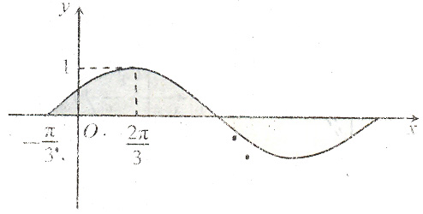
(9)设、、为三个不同的平面，、为两条不同的直线，在
①，，； ②，，；
③，，； ④，，
中，是的充分条件的为（ ）
(A) ①② (B)②④ (C)②③ (D) ③④
(10)已知函数，则使得的的取值范围是（ ）
(A) (B) (C) (D)
(11)已知是第一象限的角，且，那么（ ）
(A) (B) (C) (D)
(10)从5种不同的水果和4种不同的糖果中各选出3种，放入如图所示的6个不同区域（用数字表示）中拼盘，每个区域只放一种，且水果不能放在有公共边的相邻区域内，则不同的放法有（ ）
(A) 种 (B) 种 (C) 种 (D) 种
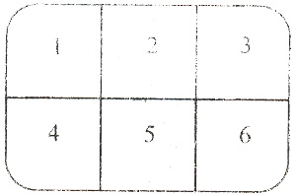
二、填空题：本大题共4小题，每小题5分，共20分，把答案填写在题中横线上．
(13)随机变量服从正态分布，若，则 。
(14)的展开式中的系数是 ．(用数字作答)
(15)、(为原点)是圆的两条互相垂直的半径，是该圆上任一点，且，则 ．
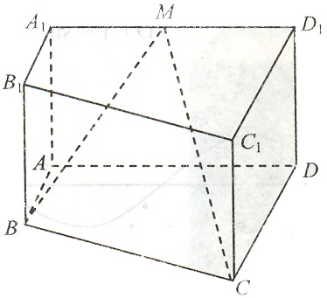
(16)如图，直四棱柱的底面是直角梯形，，，，，是的中点，则与面所成角的大小为 ．
三、解答题：本大题共6小题，共70分．解答应写出文字说明、证明过程或演算步骤．
(17)(本小题满分10分)
在中，，，是的中点，将表示为角的函数，并求这个函数的值域．
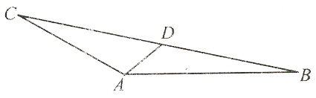
(18)(本小题满分12分)
商家对某种商品进行促销活动，顾客每购买一件该商品就即刻抽奖，奖励额度如下：
奖励等级 | 一等奖 | 二等奖
所占比例 | 10% | 30%
奖金数（元） | 100 | 20
一顾客购买该商品2件，求：
(Ⅰ)该顾客中奖的概率；
(Ⅱ)该顾客获得奖金数 (元)的概率分布和期望．

(19)(本小题满分12分)
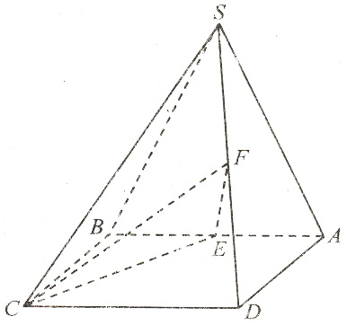
如图，四棱锥的底面是正方形，侧面是等腰三角形且垂直于底面，，，、分别是、的中点。
（Ⅰ）求证：；
（Ⅱ）求二面角的大小。

(20)(本小题满分12分)
已知函数，其中．
(Ⅰ)若对于任意的，恒成立，求实数的值；
(Ⅱ)求证：，，为自然对数的底。

(21)(本小题满分12分)
已知是双曲线的上支，曲线在任一点处的切线为，其中、 分别在直线和上，动点的轨迹为曲线，其中．
(Ⅰ)求曲线的方程；
(Ⅱ)过原点作直线分别交曲线和于点、，设，求证为定值．

(22)(本小题满分12分)
设数列的前项和为，已知，且．
(Ⅰ)求、的值及的表达式；
(Ⅱ)求数列的前项和．

唐山市2008~2009学年度高三年级第一次模拟考试
理科数学参考答案
一、选择题:
A卷：CCABD BDCBB AA
二、填空题：
(13) (14) (15) (16)
三、解答题：
(17)解：
由，知，又，由正弦定理，有
，∴，，……3分
∴ ……………5分
…………8分
∵，， ∴，
故所求函数为，函数的值域为……………10分
（18）解：
记顾客购买一件产品，获一等奖为事件，获二等奖为事件，不获奖为事件，则，，
（Ⅰ）该顾客购买2件产品，中奖的概率
……………4分
（Ⅱ）的可能值为0，20，40，100，120，200，其中
，，
，，
，……………8分
的分布列为
……………10分
的期望
（元）…………………………………………………………………12分
（19）解法一：
（Ⅰ）取中点，连结、，则，
又， ∴，四边形是平行四边形，
∴，又，，
∴ ……………………………………………………4分
（Ⅱ）连结
∵， ∴，
又平面平面，∴
而， ∴
作于，则，且，为的中点。
作于，连结，则，
于是为二面角的平面角。…………………………8分
∵，，∴，
在正方形中，作于，则
，
∴，∴。
故二面角的大小为…………………………12分

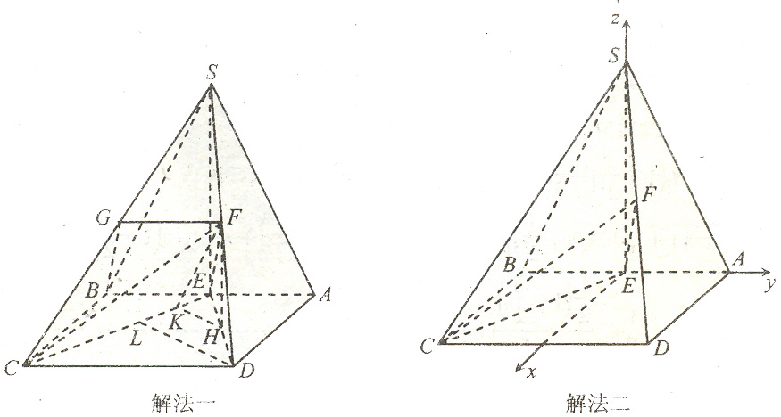

解法二：如图，以为原点，建立空间直角坐标系，使轴，、分别在轴、轴上。
（Ⅰ）由已知，，，，，，，
∴， ，，
∵， ∴，
又，∴ ………………………………………4分
（Ⅱ）设为面的法向量，则，且。
∵，，
∴，取，，，则 ……………8分
又为面的法向量，所以，
因为二面角为锐角，所以其大小为…………………………12分
（20）解：
（Ⅰ） ……………………………………………………1分
（1）当时，由，知，在单调递增
而，则不恒成立…………………………3分
（2）当时，令，得
当时，，单调递增；时， ，单调递减，在处取得极大值。
由于，所以，解得，即当且仅当时恒成立。
综上，所求的值为 …………………………7分
（Ⅱ）等价于，
下证这个不等式成立。
由（Ⅰ）知，即，……………9分
∴
…………………………12分
（21）解：
（Ⅰ）曲线方程可写为，
设，则，又设、、
曲线在点处的切线斜率，则切线方程为，
即，亦即…………………………3分
分别将、坐标代入切线方程得，
∴，
由，得
， ①
， ②
∴ ……………7分
∵，∴，
则由②式得。
从而曲线的方程为…………………………8分
（Ⅱ）轴与曲线、交点分别为、，此时……9分
当、不在轴上时，设直线方程为。
若，则、在第一象限，
由，得，由得，
∴………………………………………11分
因为曲线和都关于轴对称，所以当时，仍有
综上，题设的为定值…………………………12分
（22）解：
（Ⅰ）由，且，得
当时， ，解得；
当时，，解得
猜想：……………………………………………………2分
用数学归纳法证明如下
- 当时，命题显然成立。………………………………………3分
- 假设当时命题成立，即，那么
由，得
于是，当时命题仍然成立………………………………………6分
根据（1）和（2），对任何，都有…………………………7分
（Ⅱ）当时，，且对于也成立。
因此，
对于，由，得
，……………10分
，
综上，………………………………………12分

